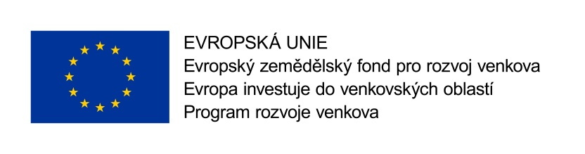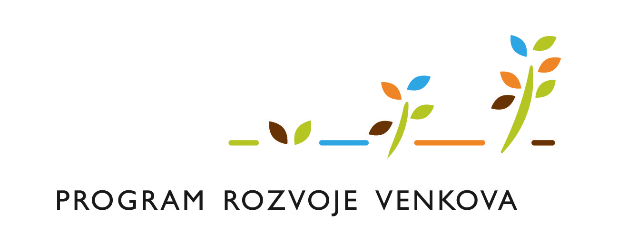

Doplnění zadávací dokumentace č. 1

k zakázce zadávané v souladu s ust. § 31 a § 6 zákona č. 134/2016 Sb., o zadávání veřejných zakázek ve znění pozdějších předpisů, v souladu s pravidly stanovenými Příručkou pro zadávání veřejných zakázek Programu rozvoje venkova na období 2014 - 2020

- Zadavatel:

Obchodní firma: ZD Agro s.r.o.
Spisová značka: C 87801 vedená u Krajského soudu v Brně
Sídlo: Lesní 725, 696 06 Vacenovice
Identifikační číslo: 04024702
Právní forma: Společnost s ručením omezeným
Osoba oprávněná jednat za zadavatele: Ing. Zdeněk Snopek, jednatel
Tel: +420 603 285 284
E-mail: snopek@zd-agro.cz
Web: http://zd-agro.cz/

- Název zakázky:

Modernizace strojního vybavení firmy ZD Agro s.r.o.

Zadavatel doplňuje zadávací podmínky:

V Příloze č. 2 zadávací dokumentace – technická specifikace poptávaného zboží se v části „Drtič“ vypouští požadovaný parametr Dávkování zrna: turnikety.

Nové znění Přílohy č. 2 – technická specifikace poptávaného zboží v části Drtič tedy zní:
Minimální výkonnost: prasata / skot /drůbež -15/25/35 t/hod
Min. šířka mlecí komory: 900 mm
Počet mlecích komor: 2 ks
Zvýšená odolnost mlecích nástrojů (tvrzená)
Mechanizmus pro ochranu mlecích nástrojů proti mechanickému poškození
Možnost záměny drtiče za adaptér pro silážování vedlejších produktů

Dále zadavatel rozhoduje o prodloužení lhůty pro podání nabídek:

  - Počátek běhu lhůty pro podání nabídek : 20.10.2017
Lhůta pro podání nabídek začíná běžet dnem následujícím po dni odeslání výzvy k podání nabídek.
  - Konec běhu lhůty pro podání nabídek: 9.11.2017, 9:40 hodin

Otevírání obálek se uskuteční dne 9.11.2017 v 10:00 v kanceláří Místní akční skupiny Kyjovské Slovácko v pohybu, z.s., na adrese: Masarykovo náměstí 13/14, 697 01 Kyjov. Otevírání obálek se mohou účastnit maximálně 2 zástupci účastníka. Zástupce účastníka, který není oprávněn jednat za účastníka, se prokáže plnou mocí udělenou oprávněnou osobou účastníka.

V ostatním zůstává zadávací dokumentace nezměněna.

Vacenovice 19.10.2017
ZD Agro s.r.o.
Ing. Zdeněk Snopek

